Большая перемена

Школьная газета
МБОУ «Каразерикская СОШ им. Г.Вильданова»
№18, май

Интересная школьная жизнь
Отряд SMS-дети участвут в акции “Россия без табака”
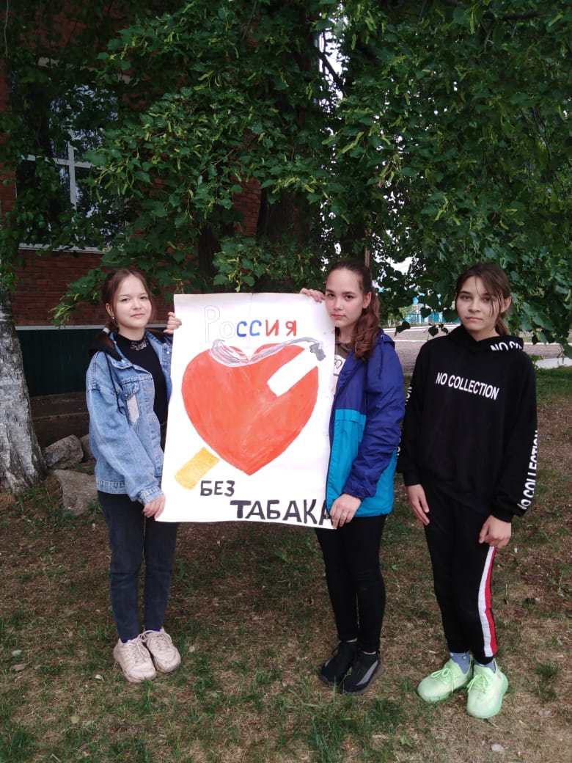
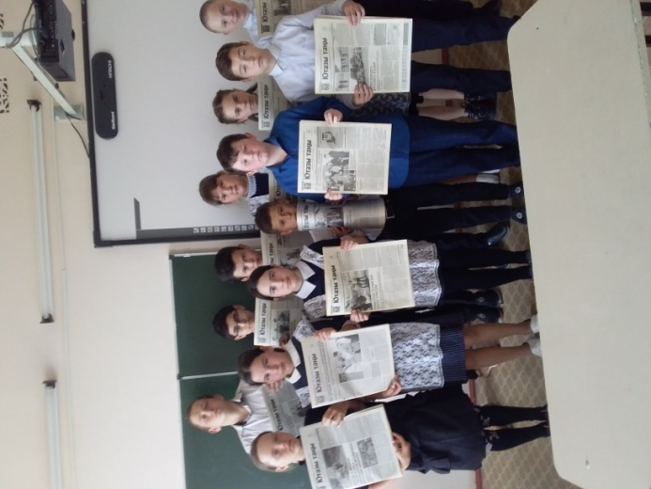
Обзор на районную газету «Ютазы таңы»

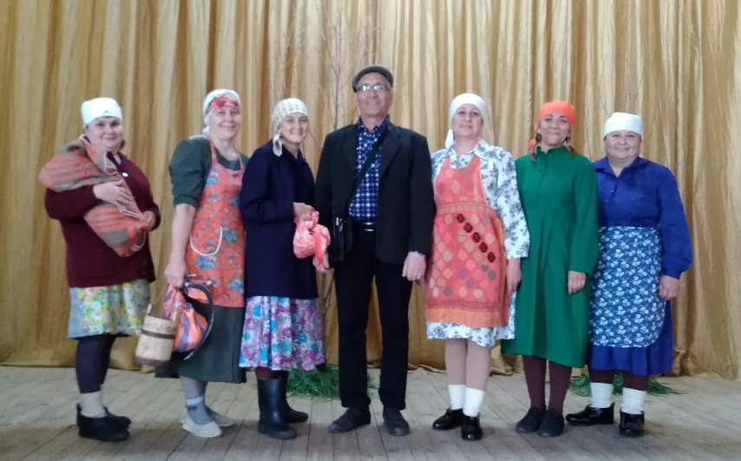
Учителя нашей школы – финалисты муниципального этапа конкурса театров, посвящённого 30 летию образованию Ютазинского района

76 лет со Дня Победы!
9 мая в России отмечается всенародный праздник - День Победы в Великой Отечественной войне 1941-1945 гг., в которой советский народ боролся за свободу и независимость своей Родины против фашистской Германии и ее союзников.
Великая Отечественная война началась на рассвете 22 июня 1941 г., когда фашистская Германия напала на Советский Союз. На ее стороне выступили Румыния, Италия, а через несколько дней Венгрия, Словакия и Финляндия.
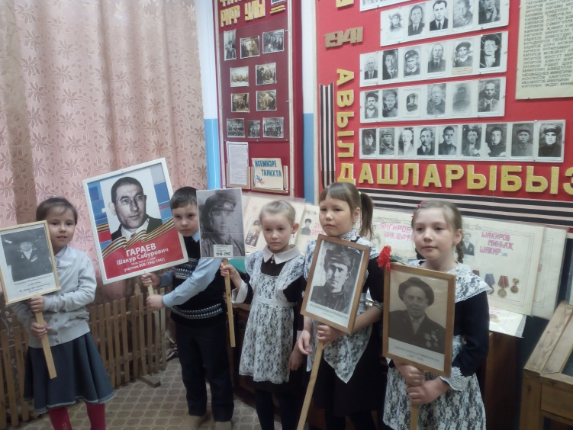
Война длилась почти четыре года и стала самым крупным вооруженным столкновением в истории человечества. На огромном фронте, простиравшемся от Баренцева до Черного морей, с обеих сторон в различные периоды сражались от 8 до 12,8 млн человек, применялось от 5,7 до 20 тысяч танков и штурмовых орудий, от 84 до 163 тысяч орудий и минометов, от 6,5 до 18,8 тысяч самолетов. Такого огромного размаха боевых действий и концентрации такой большой массы военной техники история войн еще не знала.
Советскому Союзу потребовалось принять чрезвычайные меры по организации отпора захватчикам и коренной перестройке жизни государства, превращению страны в единый лагерь борьбы с врагом. На борьбу с поработителями встала вся страна. На фронте и в тылу людей всех наций и народностей объединяла одна цель - выстоять и победить. Уже в 1941 г. план молниеносной войны, в ходе которой германское командование планировало за несколько месяцев захватить весь Советский Союз, провалился в битве под Москвой. Мир помнит несгибаемое мужество героев Брестской крепости, защитников Ленинграда и Сталинграда, Киева и Минска, Одессы и Севастополя, Новороссийска и Керчи, Тулы, Смоленска и Мурманска. Эти города стали городами-героями.
На протяжении почти четырех лет войны Вооруженные силы СССР разгромили 607 дивизий фашистского блока. На Восточном фронте немецкие войска и их союзники потеряли почти 10 млн. человек. Были истреблены десятки тысяч танков и боевых самолетов. Тем самым военная машина фашизма была разбита, вместе с ней рухнул фашистский третий рейх, государственный строй нацистской Германии. Тяжелая война окончилась победой СССР.
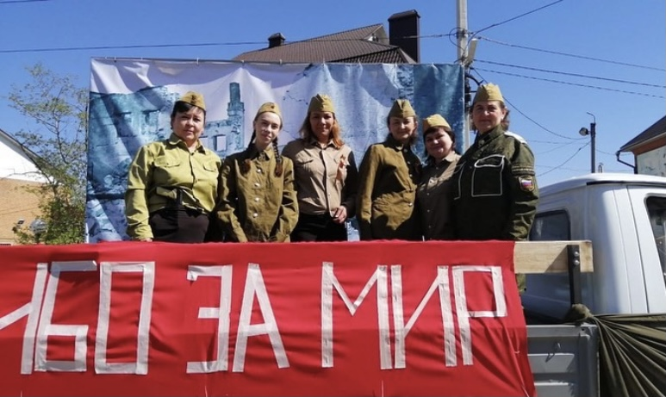
Акт о безоговорочной капитуляции фашистской Германии был подписан в пригороде Берлина 8 мая в 22:43 по центрально-европейскому времени (по московскому времени 9 мая в 0:43). Именно из-за этой разницы во времени День окончания Второй мировой войны в Европе отмечается 8 мая, а в Советском Союзе - 9 мая.
В СССР 9 мая был объявлен Днем Победы над фашистской Германией указом Президиума Верховного Совета СССР от 8 мая 1945 г.
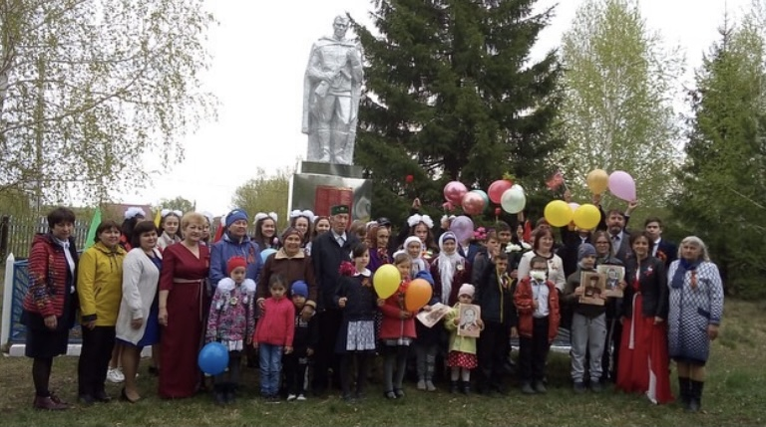
24 июня 1945 г. на Красной площади в Москве прошел Парад Победы. Закончился парад знаменитым выходом 200 знаменосцев, каждый из которых кинул флаг немецкого войска к Мавзолею, тем самым продемонстрировав окончательность и масштабность победы советской армии и советского народа.
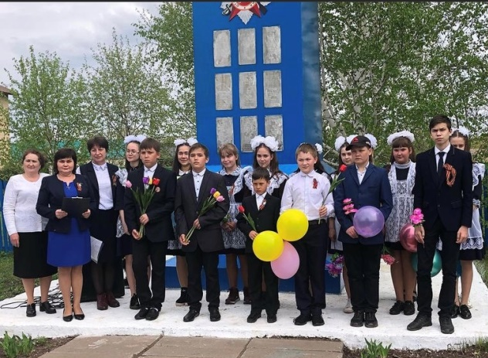
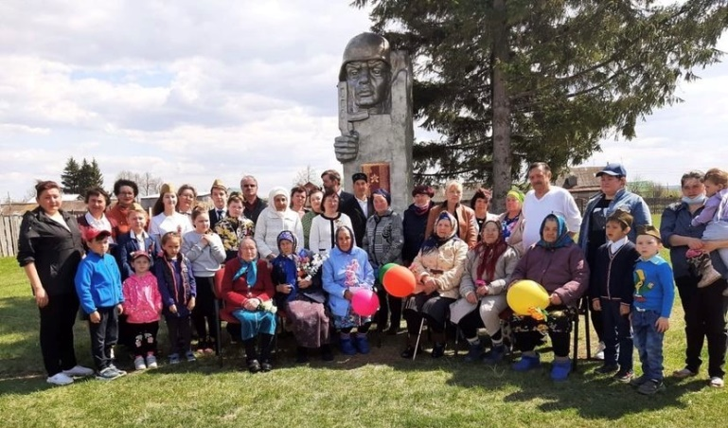

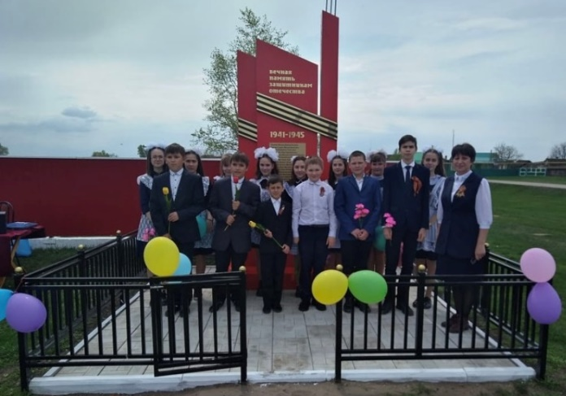


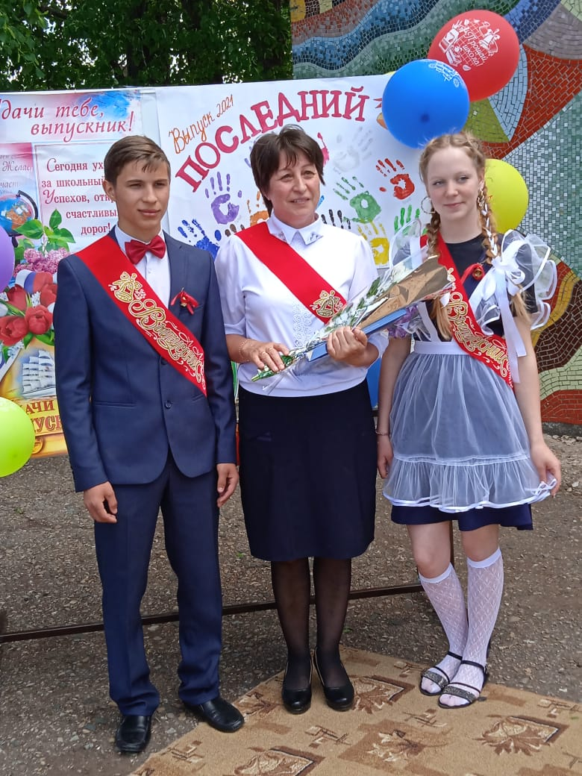
В добрый путь, выпускники!
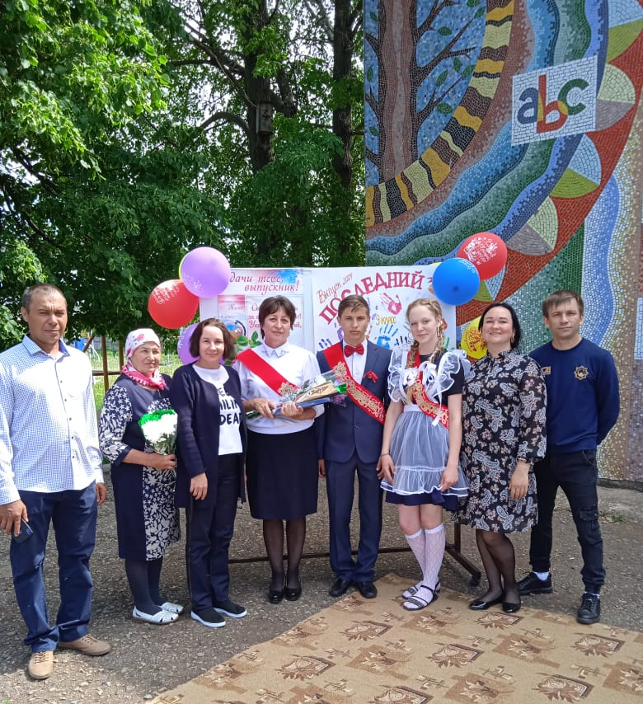

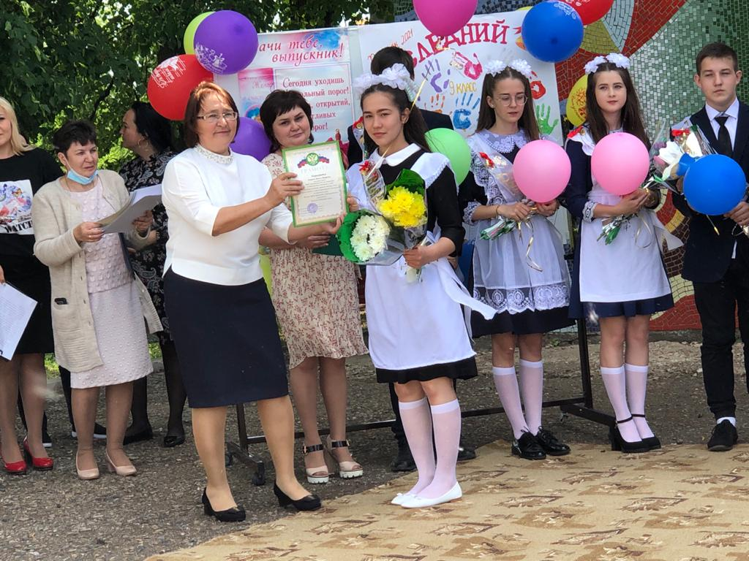

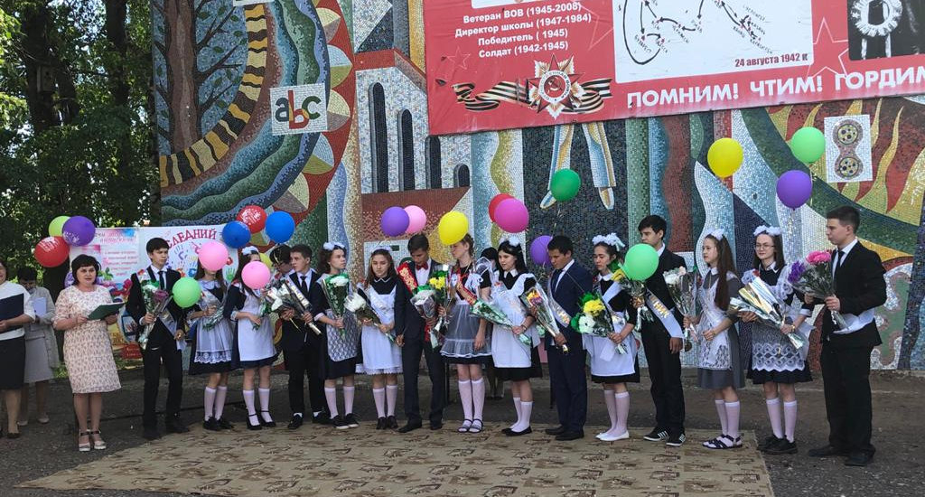

Отчеты отрядов о работе СНТ
За 2020-2021 учебный год.
Отряд СНТ
В школе работает детская организация имени Мусы Джалиля, которая живет под девизом «Все за одного, один за всех, тогда в команде будет успех». Всего в дружине 4 следопытских групп и 3 отряда наследников. Организаторская работа проходила согласно воспитательному плану на 2020-2021 учебный год.
Цели:
- помочь каждому члену организации жить интересной жизнью, стать сильным, умным и честным человеком- гражданином;
- содействовать развитию детского движения в Татарстане в интересах детей и общества в целом;
-защищать права и интересы детей.
Задачи:
- раскрыть перед ребятами перспективы совместной деятельности в детском объединении;
- содействовать в становлении статуса и позиции участников как юных граждан России;
- формирование патриотических чувств, связанных с важностью защиты своего Отечества, заботы об участниках военных действий.
В течение учебного года члены СНТ продолжили работу по всем направлениям, особо уделяя внимание гражданско-патриотическому воспитанию, воспитанию здорового образа жизни. Активно принимали участие в районных и республиканских мероприятиях.
За 2020-2021 учебный год приняли участие в следующих мероприятиях:
1 сентября – «День Знаний»., «Урок Мира»
15 сентября – День рождения детского движения «Наследники Татарстана»
27 сентября – Участие в районном конкурсе «Сәйяр”. (Мустаева Н, Худоерова А, Марданов Б, Миннуллина Г)
1 октября – День пожилых людей;
8 октября- Квест-игра «В гостях у осени».
5 ноября- конкурс чтецов «Осень в гости просим», 2 призовых места(Зиннурова А, Мустаева Н)
25 ноября - День матери.
1 декабря - конкурс рисунков «Мы за мир.Нет терроризму», 3 призовых места(Мурабдазов И, Мустаева Н, Шабиева Э)
9 декабря – участие в Республиканском Марафоне чтения «Читающая мама- читающая страна», (семья Ахметовых)
15 декабря – конкурс творческих работ «Яркая палитра»(Худоерова Амалия, Миннуллина Азалина)
15 февраля – День воинов- интернационалистов;
21 февраля – Конкурс для мальчиков и пап «Мин татар егете»
6 марта - Праздничная конкурсная программа к международному женскому дню.
25 марта- конкурс хоров, посвященных 85 – летию ГИБДД (лауреаты 3 степени)
26 апреля – День рождения Г. Тукая. Участие в региональном. (3 место-3 класс.)
9 мая – День Великой Победы. Бессмертный полк.
15 мая – Всемирный день семьи.
19 мая – День детских организаций.
29 мая- фестиваль «Лучик дружбы», приуроченный году родных языков
В следующем 2021-2022 учебном году планируется продолжить работу по всем направлениям, особо уделив внимание воспитанию здорового образа жизни. Необходимо активнее принимать участие в районных, республиканских мероприятиях.
Руководитель отряда: Гарипова А.М.
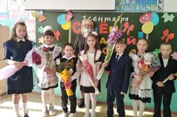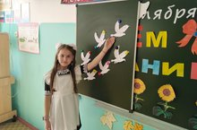
День Знаний. Урок «Голубь мира»
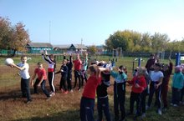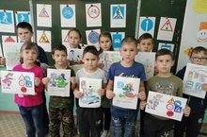
«Веселые старты» Конкурс рисунков по ПДД
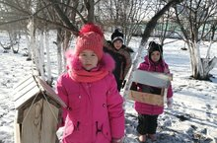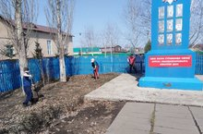
Акция «Кормушка» Акция «Обелиск»
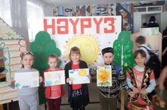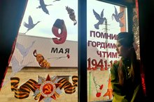
«Навруз» Акция «Окна Победы 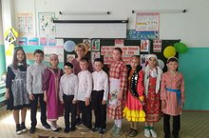
Фестиваль «Лучик Дружбы»
Отряд "Школьное лесничество"
Представителями отряда "Школьное лесничество" являются обучающиеся 2 класса. Руководитель отряда – Касимова Л.К. Была разработана программа работы отряда.
В течении всего учебного года члены отряда вели работу , согласно программе. В начале сентября был составлен план работы отряда "Школьное лесничество" на общем собрании отряда. Обучающиеся сами предлагали формы и виды работы, соответствующие на данное время года. Руководитель отряда в начале заседания обобщила знания о пользе леса, ознакомила с целью работы отряда. Также был оформлен стенд, где ознакомили с правилами поведения в лесу Были организованы познавательные походы в лесопосадку с целью наблюдения за сезонными изменениями в природе. В течении всей зимы была организована птичья столовая. Ребята также с удовольствием участвовали в уборке лесопосадок от мусора.
Был проведен классный час "Экологические проблемы водно-болотных угодий". Мероприятие в форме "Своя игра" - "Войди в лес другом". Была организована встреча с участковым лесничием Ютазинского участкового лесничества Нигматуллиным А., где он подробно рассказал о правилах поведения в лесу и о последствиях неосторожного обращения с огнем в лесу и на природе. Интересно прошло мероприятие "Лес –друг человека", посвященное ко Дню леса. Члены отряда угадывали кроссворды на тему леса, отвечали на вопросы и составили мини проекты и защищали их.
Миннуллина Гузель и Гареева Азалия участвовали в Республиканском конкурсе плакатов "Войди в лес другом".
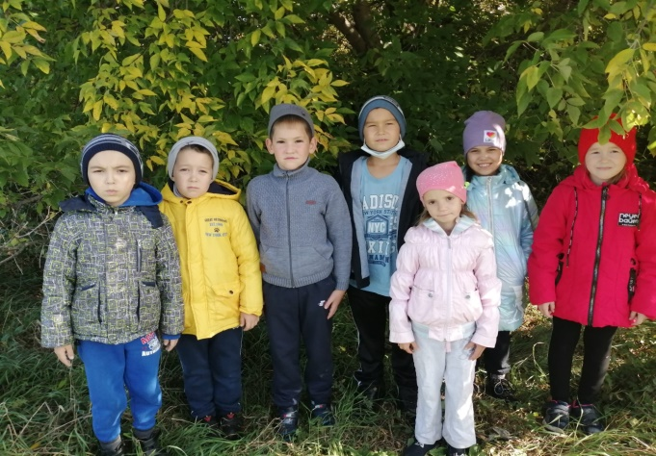
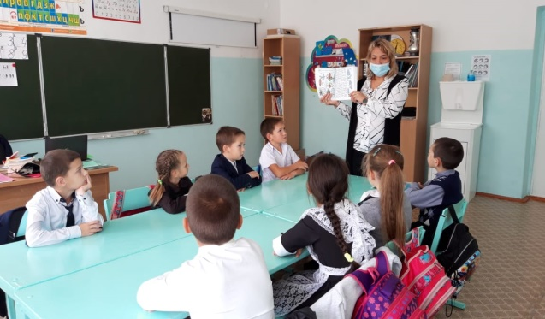
Руководитель Касимова Л.К.
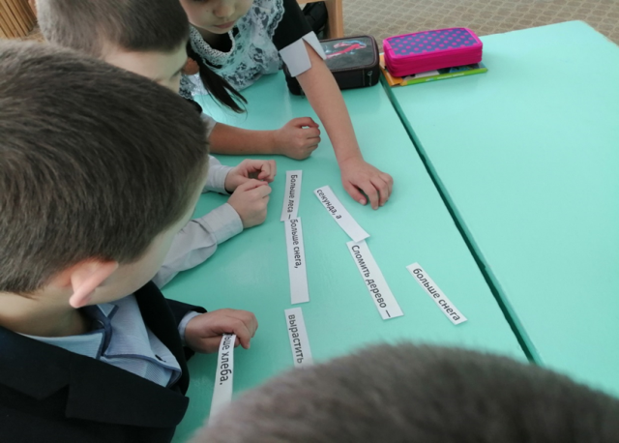
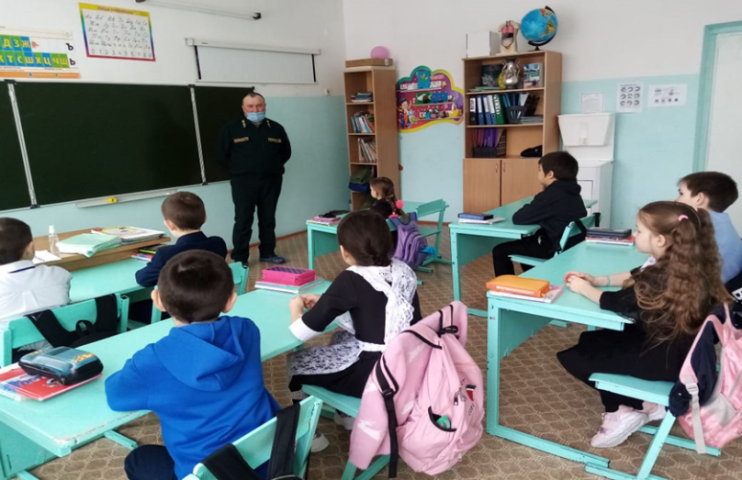
Отряд СМС-дети.
В рамках реализации Республиканского проекта «SaMoSтоятельные дети» на базе МБОУ «Каразерикская СОШ имени Г.Вильданова» был создан волонтерский антинаркотический отряд.
В его составе учащиеся 7 класса в количестве 11 человек, родители-21 человек. Руководителем является классный руководитель 7 класса Ильясова Г.М.
Цель программы-повышение ответственности детей и подростков за свое здоровье, предупреждение первой пробы курения, алкоголя и психоактивных веществ.
Задачи программы:
-познакомить подростков с целями, задачами, механизмом реализации программы;
- провести информационно-разъяснительные мероприятия с детьми и их родителями;
-обучить участников программы работе по контрактному методу.
Каждый учащийся и его родители подписали индивидуальный контракт, в котором подростки прописали те запреты, которые определяют для себя как «вредные привычки». Ребята обязуются активнее заниматься спортом, преодолеть зависимость от компьютера и телефона, а также вести более активный образ жизни. Контрактная форма взаимодействия позволяет повысить ответственность за принятое решение. Вовлечение родителей в процесс реализации проекта создает единую воспитательную среду.
Предполагаемые результаты реализации программы:
-увеличение количества участников движения;
-увеличение количества жителей села, знающих и поддерживающих антинаркотический проект;
-рост количества подростков, мотивированных на ведение здорового образа жизни.
Работа велась с соблюдением принципов:
-наглядности и зрелищности, поскольку современные школьники избирательны в увлечениях, прагматичны, ориентированы на результат, предпочитают ясность и конкретность. У ребят нет футболки с логотипом SMS-дети. Каждое мероприятие проводится с использованием яркой наглядности.
-командности, так как усилиями одного человека реализация программы невозможна. Принцип командности-это не значит, один командует, а остальные исполняют. Это значит, в отношениях между членами команды приветствуется партнерство и сотрудничество.
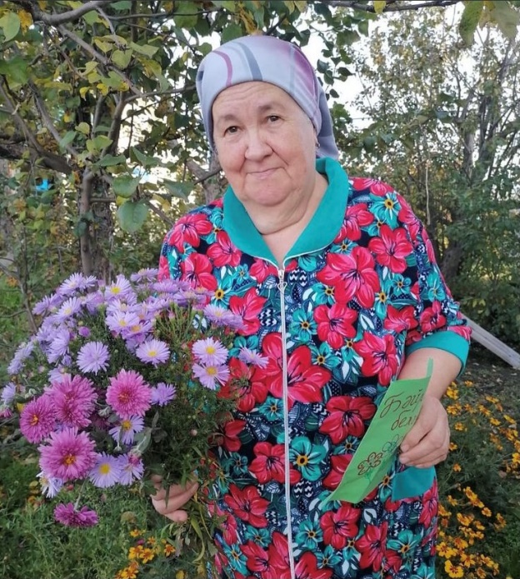
Очень важно, чтобы любая социальная акция способствовала личностному росту каждого участника. Пропаганда и формирование у ребят приверженности к активному здоровому образу жизни проводилась не только в форме классных часов и бесед, но и в форме интересных тематических информационно- просветительских, развивающих мероприятий, флеш-мобов. Ежегодно члены отряда организуют и проводят следующие акции и мероприятия:
1 сентября отряд СМС-дети провел акцию «Поздравление ветеранов педагогического труда». Учащиеся подарили открытки и свои добрые пожелания учителям-ветеранам в честь начала учебного года. Количество участников акции. Ребята встретились с учителями-ветеранами.
5 октября отряд СМС-дети провел акцию «Поздравление ветеранов педагогического труда». Учащиеся посетили учителей-ветеранов и поздравили с Днем учителя. Количество участников акции-11.
17 сентября была проведена акция «Поделись улыбкой» для учащихся 1го класса. Количество участников акции-10.
18 ноября была проведена акция, приуроченная Всемирному дню памяти жертв ДТП. Ребята изготовили постеры с призывами к родителям и пешеходам.
24 ноября была проведена акция «Здоровая мама-здоровый ребенок». Учащиеся подготовили видео поздравление и раздали матерям тюльпаны сделанные своими руками. Матерям открытки,брошюры о ведении ЗОЖ. Символом этой акции считаются красное сердце и оранжевая ленточка.
30 ноября была проведена акция «Количество свечек зависит только от тебя», приуроченная к проведению Международного дня борьбы со СПИДом. Участники отряда SMS-дети провели акцию среди своих одноклассников. Ребята оформили постер «Я выбираю жизнь», который подписали все учащиеся.
27 января ребята провели линейку на тему «Жизнь без наркотиков»(выпустили листовку под одноименным названием).
С целью привлечения внимания жителей нашего села к проблемам наркомании и с целью актуализации активной гражданской позиции ребят 7 апреля была проведена акция «Будь готов! Скажи нет!» Ребята подготовили выступление и рисунки с призывами к одноклассникам вести здоровый образ жизни.
26 апреля оформили стенд. «День памяти жертв Чернобыльской АЭС»
8 февраля по инициативе участников нашего отряда был снят видеоролик на тему «Мы за ЗОЖ» Приняли участие все учащиеся школы.
31 мая «Всемирный день против табака» .Выпустили постер.
С целью мониторинга поведенческих факторов риска ежегодно организуется проведение социально-психологического тестирования детей и подростков. Родители обучающихся положительно относятся к данному исследованию дают свое согласие на участие в этом тестировании.
С целью исследования распространенности наркомании, токсикомании, алкоголизма среди обучающихся нашей школы организуются профилактические медицинские осмотры на предмет немедицинского потребления ПАВ.
Родители обучающихся также вовлечены в антинаркотическую работу. Охват родителей программой «Путь к успеху» составляет 100%. Программа разработана в рамках психолого-педагогического сопровождения образовательного процесса. Занятия построены таким образом, что шаг за шагом и родители, и обучающиеся постигают основы психологической грамотности, развивают в себе необходимые для успешной самореализации качества, умения и навыки, социальную компетентность. Полученные навыки, знания и умения, качества, которые сформировались, укрепились в результате прохождения программы, являются основой для личностной надстройки следующего уровня, что обеспечено преемственностью курса с 5 по 9 класс. Цель программы: полноценное и гармоничное развитие личности обучающихся (интеллектуальное, духовно-нравственное, социальное) при помощи взрослых. Нами организуются и проводятся родительские собрания, беседы, лектории, психологическое консультирование родителей и учащихся по проблемам потребления ПАВ (по запросу родителей и классных руководителей), консультации для родителей , помощь психологов.

Волонтёрский отряд «Надежда»
Наш школьный волонтерский отряд «Надежда» организован в сентябре 2017 года. В этом же году были утверждены положение, девиз, клятва волонтёров, эмблема.
Цель отряда:
- развитие волонтёрского движения в школе;
- формирование позитивных установок учащихся на добровольческую деятельность.
- развитие высоких нравственных качеств путём пропаганды идей добровольного труда на благо общества.
- профилактика вредных привычек, наркомании.
- развитие позитивной мотивации учащихся к ведению ЗОЖ и повышение уровня культуры здоровья участников педагогического процесса.
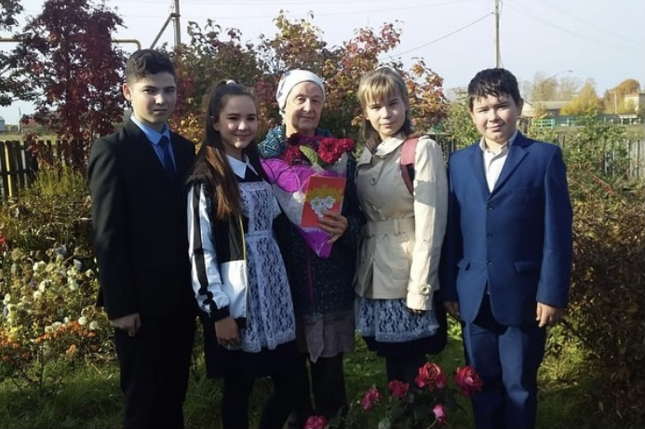
Волонтёры - это люди, которые добровольно готовы потратить свои силы и время на пользу обществу или конкретному человеку. Иногда волонтёров называют общественными помощниками, внештатными добровольными сотрудниками, лидерами.
Волонтеры играют важную роль в жизни общества. В современном мире есть много проблем, которые невозможно решить без помощи добровольцев.
Волонтёрскую работу начали с ознакомления с основными направлениями волонтерской деятельности и составили возможный перечень нашей деятельности, которой мы могли заниматься в школе. Всё это помогло на взаимодействие друг с другом, на сплочение. Поэтому у нас сплотилась хорошая команда добровольцев.
В своей деятельности определили следующие направления:
1. Социальная деятельность - работа с социально незащищенными группами населения (дети-сироты, инвалиды, пожилые люди)
2. Профилактика здорового образа жизни- просветительская деятельность, направленная на профилактику наркомании, агитация к ведению здорового образа жизни.
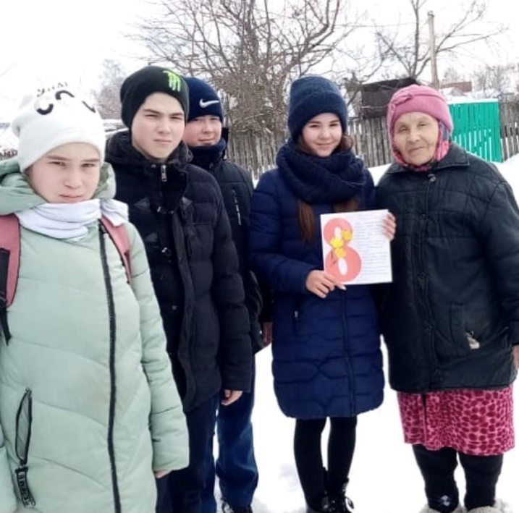
3. Экологическая деятельность - защита окружающей среды, проведение и организация субботников, посадок деревьев, организация экологических акций.
4. Досуговая и творческая деятельность - организация свободного времени учащихся начальных классов, организация концертов, конкурсов, праздников и других.
5. Патриотическая деятельность - помощь ветеранам труда и тыла, уход за памятником, увековечавшим подвиг участников Великой Отечественной войны.
Проводим акции «Бессмертный полк», «Ветеран живёт рядом», «Георгиевская ленточка», «Забота». В акции «Поздравь ветерана» мы проявили особую активность. Разнесли пригласительные билеты на праздничный концерт, организовали встречу с вдовой ветерана Великой Отечественной войны Сагирой Бикмуллиной. В рамках месячника военно-патриотического воспитания принимали активное участие в мероприятиях. Организовали встречу с кавалером ордена «Мужества», ветераном боевых действий на Северном Кавказе Марат Гильмутдиновым.
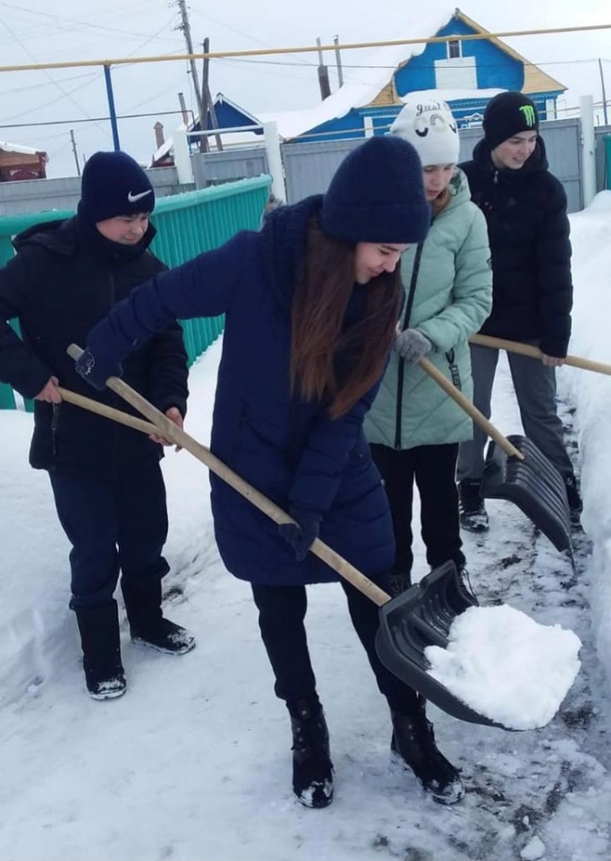
Ветеранов педагогического труда поздравили с днём пожилых и с днём Учителя, с праздником Нового года и женским праздником.
Мы активные участники во всероссийских и республиканских волонтерских акциях.
Прошла акция с участием волонтёров «Сердце отдано детям», где члены отряда поздравляли ветеранов педагогического труда с Днем Учителя.
Так же изготовили и раздали памятки жителям села, родителям, учащимся школы «Мы все разные, но мы вместе сила».
Мы являемся активистами акции «Сдай батарейку – спаси планету!».
Подготовили ящик для сбора батареек, установили его в школе, провели просветительскую деятельность. Всего было собрано 5 кг батареек.
Самое главное, что все эти батарейки переданы для дальнейшей переработки и не нанесут вреда окружающей среде.
Важными являются социально-значимые акции. В канун празднования 76 летия Великой Победы члены волонтёрского отряда участвовали во всероссийских акциях «Окна Победы», «Фонарики Победы», «Дети войны», также участвовали в флешмобах «Мы всё равно скажем Спасибо», »Сад памяти дома», «Наследники Победы».
С целью ознакомления с историей села организуем экскурсии в школьный музей. Проводим очистку территории обелиска от сухой травы, снега. Изготавливаем гирлянды и возлагаем её к памятнику, погибшим односельчанам в Великой Отечественной войне.
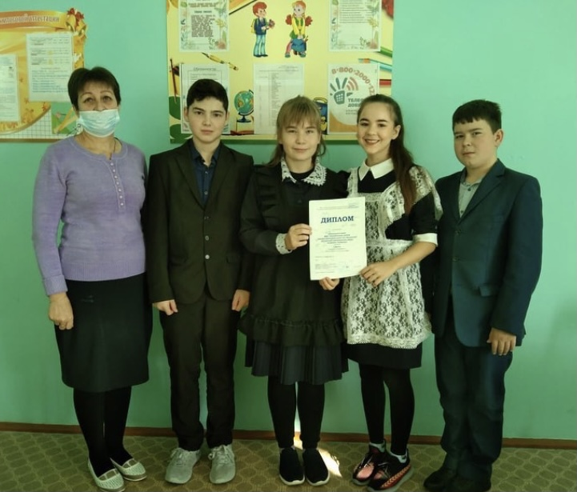
Каждый год организуем сбор макулатуры. И не просто повесим объявление о данном мероприятии, но и рассказываем младшим школьникам, почему это важно – отправлять на вторичную переработку бумагу. В 2020-2021 учебном году собрали 800 кг макулатуры, а в этом учебном году 1 тонну макулатуры.
У нас есть достижения на уровне района. В сентябре этого учебного года стали призёрами муниципального фотоконкурса «Мы все разные, но мы все равные» и были награждены Дипломом МКУ «Отдел образования исполнительного комитета Ютазинского муниципального района Республики Татарстан». В октябре заняли 1 место на конкурсе газет «История меценатства» в номинации «Креативная газета». В ноябре команда волонтёров и Валиева Алия стали призёрами конкурса на самую интересную и познавательную викторину «В здоровом теле - здоровый дух» для учащихся 8-9 классов. Являемся участниками районных конкурсов:
«Социальная реклама глазами детей «Мир равных возможностей», конкурс тактильной рукодельной книги для детей «Тепло сердец- тепло ладошек», конкурс на лучший сценарий «Добрые дела в школе», конкурс «Добрые уроки». Так же мы являемся участниками районных слётов активистов.
Таким образом, проанализировав все вышесказанное, можно сделать вывод о том, что работа над развитием добровольчества в школе- это общественно полезная деятельность, осуществляемая на основе свободного и осознанного выбора. Мы будем искать пути, чтобы волонтёрскую работу вести ещё более эффективной.
Задачи на новый учебный год:
1. Показать преимущества здорового образа жизни на личном примере; профилактики вредных привычек, воспитания здорового образа жизни.
2. Пропагандировать здоровый образ жизни (при помощи мероприятий: акций, игр, тематических выступлений, конкурсов и др.), участие в социально-значимых акциях и проектах.
4. Развитие волонтерского движения в школе, формирование позитивных установок учащихся на добровольческую деятельность.
5. Воспитание у обучающихся активной гражданской позиции, формирование лидерских и нравственно – эстетических качеств, чувства патриотизма.
6. Участие на районных и республиканских конкурсах

Учредитель  МБОУ «Каразерикская средняя общеобразовательная школа имени Галима Вильданова» Ютазинского муниципального района Республики Татарстан | Гл. редактор: Валиева Алия  Консультант - корректор: педагог-организатор Котдусова Г.Р.  Ред.коллегия:  Некрасова Лилиана  Гафиятов Ильназ  Хабибуллин Азамат | Компьютерная вёрстка: Котдусова Г.Р.  E-mail: karazirek@yandex.ru  Тел.редакции:  8(855)93-4-22-68

